**Консультация для родителей**

***«Родитель – пример поведения на улице и на дороге»***

***Воспитатели:***

***Иванова В.И***

***Джафарова Э.С.***

***Санкт-Петербург,***

***2020г.***

**Цель:** формирование навыков безопасного поведения детей на дорогах.  
 **Задачи:**  
 • создавать условия для сознательного изучения детьми Правил дорожного движения;  
 • развитие у детей способности к предвидению возможной опасности в конкретно меняющейся ситуации и построению адекватно безопасного поведения.   
 • вырабатывать у дошкольников привычку правильно вести себя на дорогах;  
 • воспитывать в детях грамотных пешеходов.



Родители должны помнить, что именно они являются для своего ребенка главным примером правильного и безопасного поведения на улице. Необходимо своевременно обучать детей ориентироваться в дорожной ситуации, воспитывать у ребенка потребность быть дисциплинированным и внимательным, осторожным и осмотрительным.  
Обучение правилам дорожного движения начинается не тогда, когда ребенок делает первые шаги. Уже намного раньше он запоминает, как ведут себя его близкие (равно как положительное, так и отрицательное поведение). Прежде чем вы впервые с ребенком на руках или в коляске пересечете проезжую часть, научитесь вести себя на улице так, как вы бы хотели, чтобы это делал ваш ребенок.

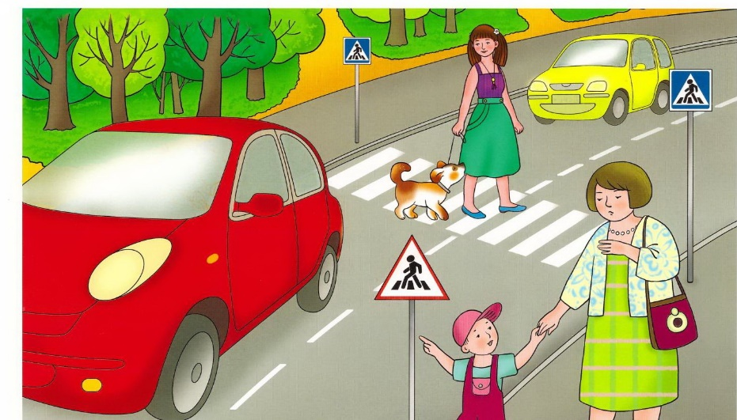

На что родителям следует обращать внимание для воспитания безопасного поведения детей на дороге:

1. При выходе из дома, если у подъезда возможно движение, сразу обратите внимание ребенка, нет ли приближающегося транспорта.
2. Если у подъезда стоят транспортные средства или растут деревья, приостановите своё движение и оглядитесь – нет ли опасности.
3. При движении по тротуару придерживайтесь правой стороны. Взрослый должен находиться со стороны проезжей части. Если тротуар находится рядом с дорогой, родители должны держать ребенка за руку. Приучите ребенка, идя по тротуару, внимательно наблюдать за выездом машин со двора. Не приучайте детей выходить на проезжую часть, коляски и санки везите только по тротуару. Готовясь перейти дорогу.
4. При переходе проезжей части переходите дорогу только по пешеходному переходу. Идите только на зелёный сигнал светофора, даже если машин нет. не спешите, не бегите, переходите дорогу размеренно.
5. При переходе по нерегулируемому перекрёстку учите ребёнка внимательно следить за началом движения транспорта. Объясните ребенку, что даже на дороге, где мало машин, переходить нужно осторожно, так как машина может выехать со двора, из переулка.
6. При посадке и высадке из транспорта выходите первыми, впереди ребёнка, иначе ребёнок может упасть, выбежать на проезжую часть. Подходите для посадки к двери только после полной остановки. Не садитесь в транспорт в последний момент (может прищемить дверями). Приучите ребёнка быть внимательным в зоне остановки – это опасное место (плохой обзор дороги, пассажиры могут вытолкнуть ребёнка на дорогу).

Рекомендации по формированию навыков поведения на улицах:

1. Навык переключения на улицу: подходя к дороге, остановитесь, осмотрите улицу в обоих направлениях.
2. Навык спокойного, уверенного поведения на самоконтроль: уходя из дома, не опаздывайте, выходите заблаговременно, чтобы при спокойной ходьбе иметь запас времени.
3. Навык переключения на самоконтроль: умение следить за своим поведением формируется ежедневно под руководством родителей.
4. Навык предвидения опасности: ребёнок должен видеть своими глазами, что за разными предметами на улице часто скрывается опасность.

В детском возрасте отсутствует навык безопасного поведения на улицах и дорогах, умение наблюдать: осматривать свой путь, замечать автомобиль, оценивать его скорость, направление движения, возможность внезапного появления автомобиля из-за стоящего транспорта, из-за кустов, киосков, заборов.  
Дорога от дома в детский сад и обратно идеально подходит для того, чтобы дать ребенку знания, формировать у него навыки безопасного поведения на улице. У ребенка целая гамма привычек формируется с самого раннего детства. Именно поэтому, начиная с 1, 5-2 лет необходимо формировать у него комплект «транспортных» привычек.

Привлекайте ребёнка к участию в ваших наблюдения за обстановкой на дороге. Не оставляйте детей без присмотра на улице, не разрешайте им играть вблизи проезжей части.

*Приучайте детей с раннего возраста соблюдать правила дорожного движения. И не забывайте, что личный пример – самая доходчивая форма обучения.*



Список используемых источников

1. Ахмадиева Р.Ш., Воронова Е.Е., Минниханов Р.Н. и др. Обучение детей дошкольного возраста правилам безопасного поведения на дорогах. ГУ, НЦ БЖБ, 2008.
2. Бочко А. Правила дорожного движения: для детей. М.:Издательство «Питер», 2014. – 16 с.
3. Козловская Е. А. Профилактика детского дорожно-транспортного травматизма: метод.  пособие / Е. А. Козловская; под общ. ред. В. Н. Кирьянова.  М., 2007.
4. Козловская Е.А. Формирование у дошкольников навыков безопасного поведения на улицах и дорогах (для педагогов дошкольных образовательных учреждений) / Е.А. Козловская, С.А.. Козловский. М., 2006.